МУНИЦИПАЛЬНОЕ ОБЩЕОБРАЗОВАТЕЛЬНОЕ УЧРЕЖДЕНИЕ – СРЕДНЯЯ ОБЩЕОБРАЗОВАТЕЛЬНАЯ ШКОЛА №16
г.о. Клин Московская область

Всероссийский конкурс экологических проектов
«Волонтеры могут все»
Номинация: «Будущее за нами, эковолонтеры»

Проект создания молодежного экологического форума
«Зеленый парус 2022»

Автор:
Климов Евгений Игоревич, обучающийся 10 класса
Руководитель:
Сафронова Ольга Викторовна, учитель химии и экологии

2022 г.
Паспорт проекта

Полное название проекта:

Проект создания молодежного экологического форума «Зеленый парус 2022»

Автор проекта при индивидуальном участии (ФИО, дата рождения, полный почтовый адрес, моб. тел., электронная почта, ссылка ВК):

Климов Евгений Игоревич
07.12.2005
141600, г. Клин, ул.Карла Маркса, д. 68, кв.1
Evgeniy.klimov7@gmail.com
89263903845
https://vk.com/poet.lubvi.chranitel.i.dobra

Цель проекта:

Формирование детского экологического патруля, включающего геймифицированный процесс обучения и привлечение к здоровому образу жизни.

Задачи проекта (не более 5):

1. Экологическое образование и просвещение молодежи в интересах устойчивого развития территорий;
2. Популяризация молодежного экологического форума с целью повышения интереса целевой аудитории.
3. Обеспечение поддержки и признания молодежи, осуществляющей общественно-полезную экологическую деятельность;
4. Обобщение и распространение опыта молодежи, осуществляющей общественно-полезную экологическую деятельность.

Целевая аудитория проекта:

Средняя и старшая школа (обучающиеся, в возрасте 13-18 лет)

Сроки и период реализации проекта (в том числе реализованные или реализуемые):

01.12.2021 – 22.04.2022 гг.

География проекта:
г.о. Клин, Московская область, хотя примем всех желающих из любого региона страны!

Краткое описание механизма реализации проекта (не более 1 стр.):

Конечно, вы знаете или хотя бы слышали об экологическом сознании. Но знаете ли вы, что существует несколько его типов? Нет? Сейчас расскажу!

Первый тип – антропоцентрический тип экологического сознания.

Он заключается в выделении человека из природы и главенства над ней.
Использование всех удобных человеку ресурсов ему во благо, даже если мы наносим этим вред.

Экоцентрическое же сознание отражает важность взаимосвязей всего живого и неживого, что есть на этой планете. В этом смысле экология – это наука о тысячах и тысяч связей.

А методом нашей работы является построение модели «люди – природа», когда посредством общения и простейших социальных навыков мы делимся, а следовательно, ставим в известность других о наших взглядах.

Лично для себя на форуме я выбрал роль волонтера форума. Волонтеры на форумах непосредственно взаимодействуют с участниками – при регистрации, в командах, координации; работают со спикерами и гостями; оказывают информационное сопровождение и помощь организаторам.

Достигнутые (ожидаемые) результаты проекта (количественные
и качественные):

- Собрали команду единомышленников из числа обучающихся и педагогов нашей школы.
- Проанализировали опыт организации и проведения подобных мероприятий.
- Побеседовали с директором школы Соколовой Ольгой Владимировной на тему возможности организации и проведения экологического форума на базе нашего общеобразовательного учреждения.
- Сформулировали план работы и мероприятия.
- Выпустили информационный буклет.
- Привлекаем к работе партнеров, старших товарищей, людей не равнодушных к проблемам, поставленным в повестку дня форума.

*Впереди большая работа.
Я считаю, молодёжный экологический форум «Зеленый парус 2022» — это событие, которое соберёт неравнодушных, творческих, интересных, креативных людей, готовых представить своё мнение, услышать других и обсудить актуальные темы вместе.

Привлеченные партнеры проекта (органы власти; СМИ; коммерческие, образовательные, научные, общественные организации);

- Сектор охраны окружающей среды Управления муниципального контроля городского округа Клин;
- Управление образования Администрации городского округа Клин;
- Клинский штаб движения молодых политических экологов «Местные»;
- Газета «Серп и молот» г.о. Клин;
- Администрация МОУ-СОШ №16;
- Школьное методическое объединение учителей естественно-научного цикла;
- Школьный экологический клуб «Зеленый парус»;
- Частный приют животных «Территория добра» (г.о Клин)

Мультипликативность (тиражируемость) проекта:

Поставленные в проекте цели и задачи подходят для других, более широких контекстов. Используемые в рамках проекта технологии, методики, инструментарий пригоден для реализации проекта другими исполнителями, в других условиях, в том числе и более масштабных, например, на уровне региона.

Приложения (активные ссылки на социальные сети о реализации проекта, сканы благодарственных писем (не более трех), фотографии событий проекта (не более пяти), сценарии мероприятий проекта (при необходимости).

https://vk.com/public164043888 - информационная страничка экологического клуба «Зеленый парус», МОУ-СОШ №16

Приложение 1

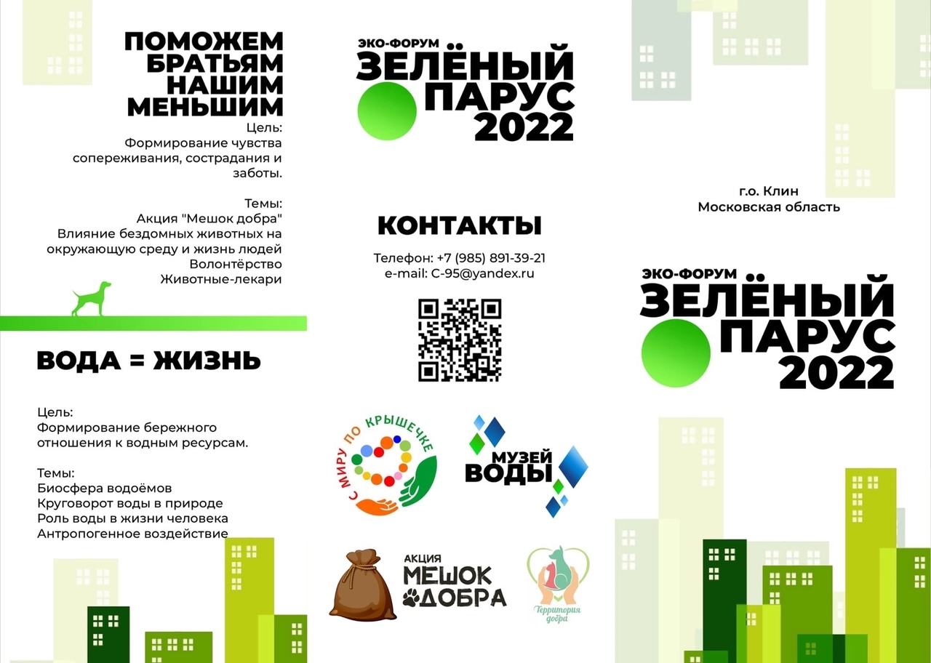

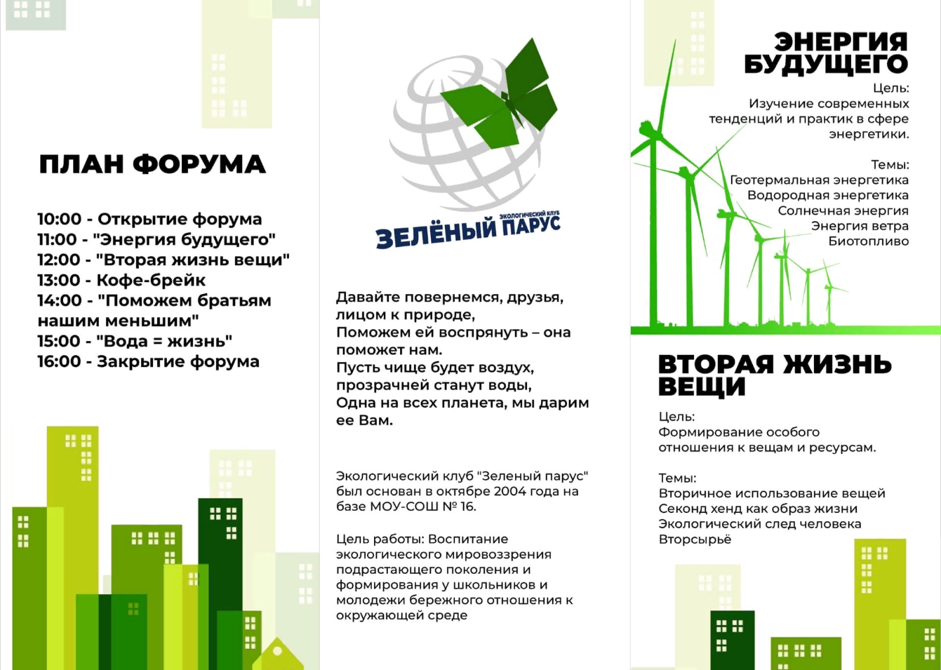

Фото. Информационный буклет

Приложение 2

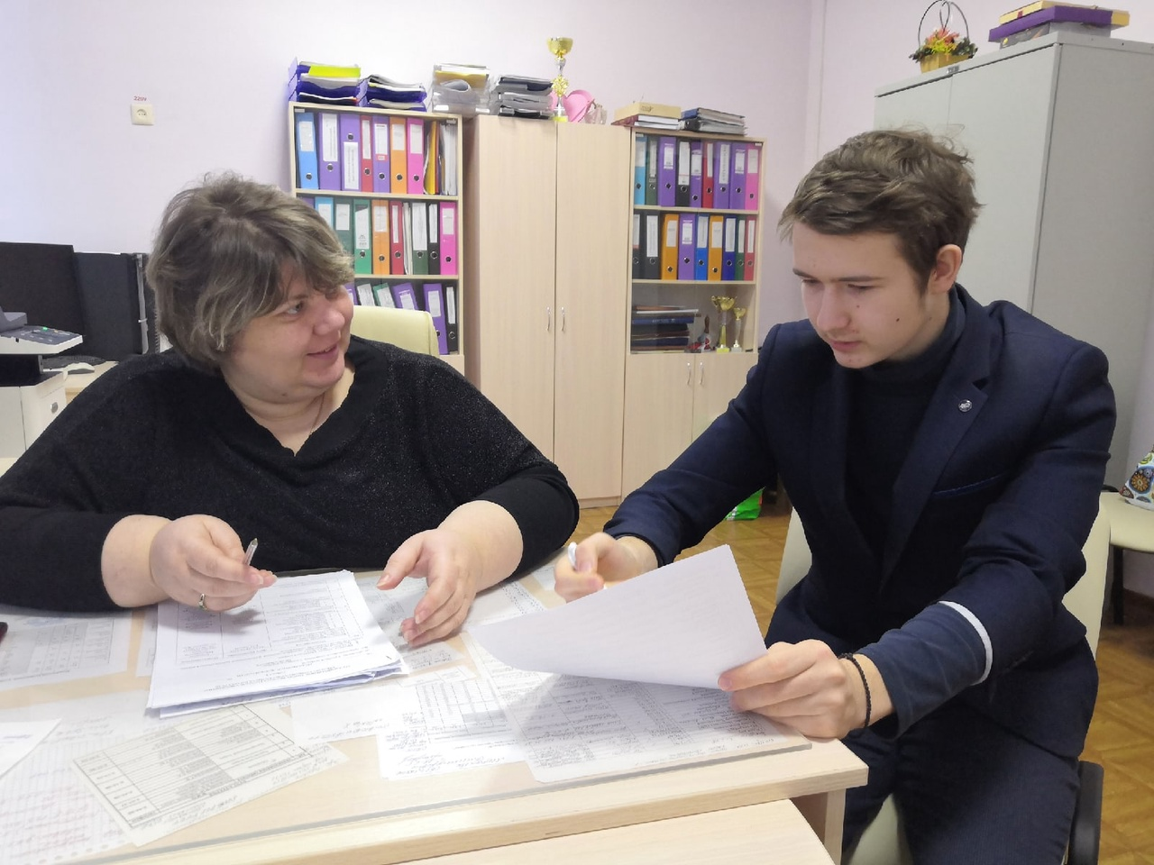

Фото. Подготовительная работа. Обсуждение вопросов организации молодежного экологического форума с директором школы Соколовой Ольгой Владимировной

Приложение 3
Программа форума
Изучив опыт организации молодежных экологических форумов, мы предлагаем к работе следующие секции:
1. «Энергия будущего»
Цель – изучение современных тенденций и практик в сфере энергетики
Темы: Геотермальная энергетика; Солнечная энергия; Энергия ветра; Водородная энергетика; Биотопливо.
2. «Вторая жизнь вещи»
Цель – формирование особого отношения к вещам и ресурсам
Темы: Вторичное использование вещей; Секондхенд как образ жизни; Экологический след человека; Вторсырье.
3. «Поможем братьям нашим меньшим»
Цель – формирование чувства сопереживания, сострадания, заботы
Темы: Акция «Мешок добра»; Влияние бездомных животных на окружающую среду и жизнь людей; Волонтерство; Животные-лекари.
4. «Вода = жизнь»
Цель: формирование бережного отношения к водным ресурсам
Темы: Биосфера водоемов; Круговорот воды в природе; Роль воды в жизни человека; Антропогенное воздействие.

В программе форума предусмотрено ряд мероприятий, посвященных реализации национального проекта «Экология», целями которого являются: комфортная и безопасная среда для жизни, а именно ликвидация наиболее опасных объектов накопленного вреда окружающей среде и экологическое оздоровление водных объектов; снижение выбросов опасных загрязняющих веществ, оказывающих наибольшее негативное воздействие на окружающую среду и здоровье человека; создание устойчивой системы обращения с твердыми коммунальными отходами, обеспечивающей сортировку отходов.

В ходе работы секций молодые экологические лидеры обсудят темы экологии и осознанного образа жизни. Школьники расскажут о собственном опыте благоустройства территорий, уборке мусора, защите водоемов, проведению экологических уроков, организации волонтерского движения и других актуальных проектах.
На базе форума молодые экологи смогут рассказать о своих идеях и презентовать проекты, направленные на решение экологических проблем. Лучшие работы будут награждены грамотами и дипломами, все участники конкурса получат сертификаты. В рамках молодежного экологического форума будут организованы конференция, лекции, мастер-классы.
Чтобы мероприятие было полезным и интересным, мы планируем пригласить спикеров из разных сфер: представителей общественных организаций, экспертов, экоактивистов. Такая форма делового общения позволит соединить все поколения для реализации планов по охране природы.
Вице-спикерами станут сами школьники.
По окончанию подведение итогов форума.

Участники форума: обучающиеся г.о. Клин, все заинтересованные лица.
Место проведения: МОУ-СОШ №16
Дата проведения (по плану): 22 апреля 2022 года.

